**ИДЗ №7  
Задача регрессии**

**Построение оценки линейной регрессии**

**Вариант №82 (7)**

*Работу выполнили:*Батманов Даниил, P3207

Шорников Сергей, P3211

**Цель работы:**

На основании анализа двумерной выборки:

1. Построить точечную оценку линейной функции регрессии по методу средних и методу наименьших квадратов
2. Проверить статистическую гипотезу об адекватности выбранной модели экспериментальным данным
3. Построить доверительные интервалы для коэффициентов и для всей функции ($β=0,95$)

**Исходные данные:**

|  |  |  |  |  |  |
| --- | --- | --- | --- | --- | --- |
| **x(i)** | 5 | 10 | 16 | 21 | 29 |
| **y(i)** | 36,7 | 36,1 | 36,5 | 35,9 | 40,1 |

**Ход работы:**

1. Построить точечную оценку линейной функции регрессии по методу средних и методу наименьших квадратов

Объём выборки составляет n = 5

Линейная регрессия (y = a0 + a1x)

***Метод средних:*** 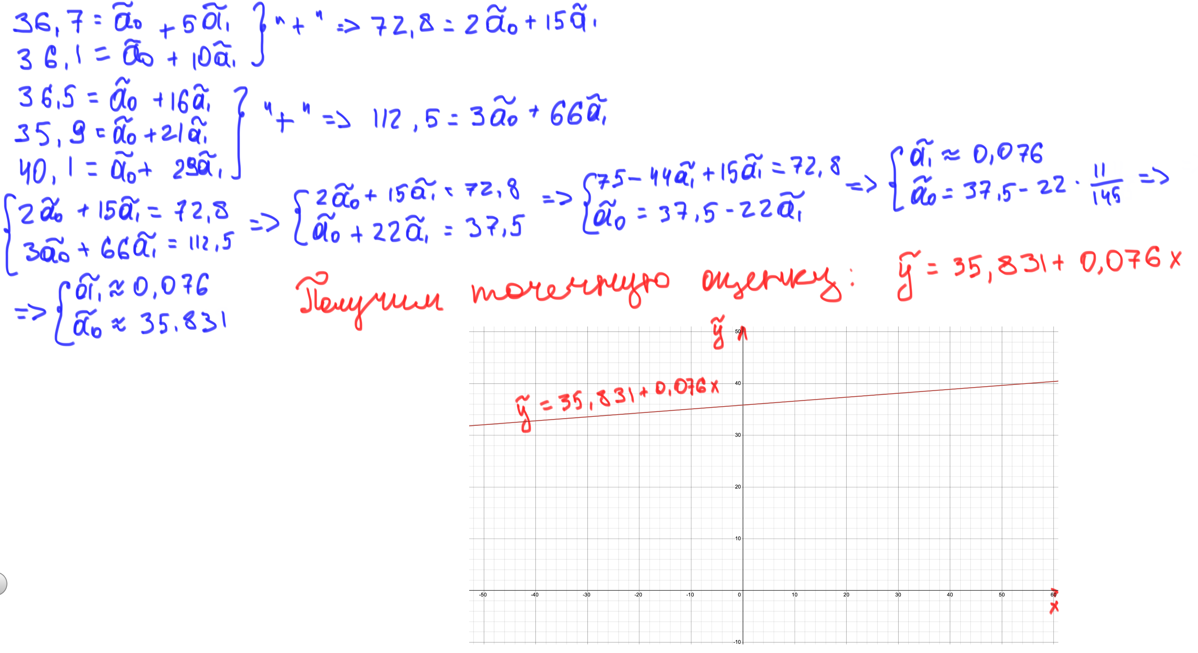

***Метод наименьших квадратов:***

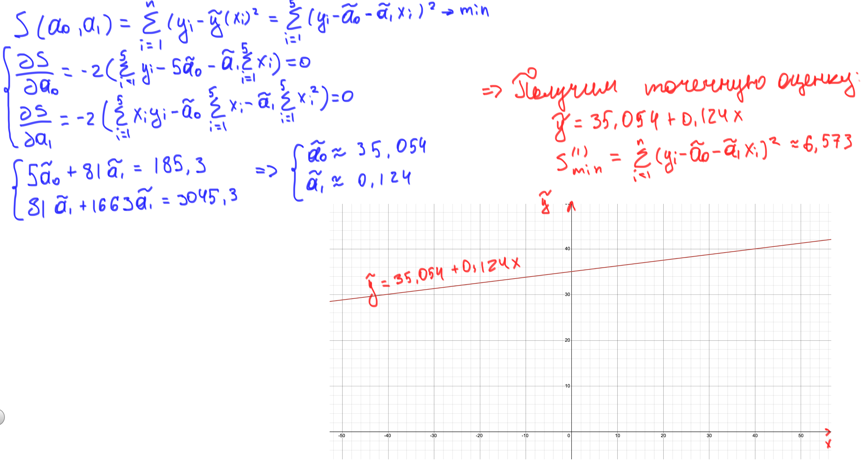

Квадратичная регрессия (y = a0 + a1x + a2x2)

***Метод наименьших квадратов:***

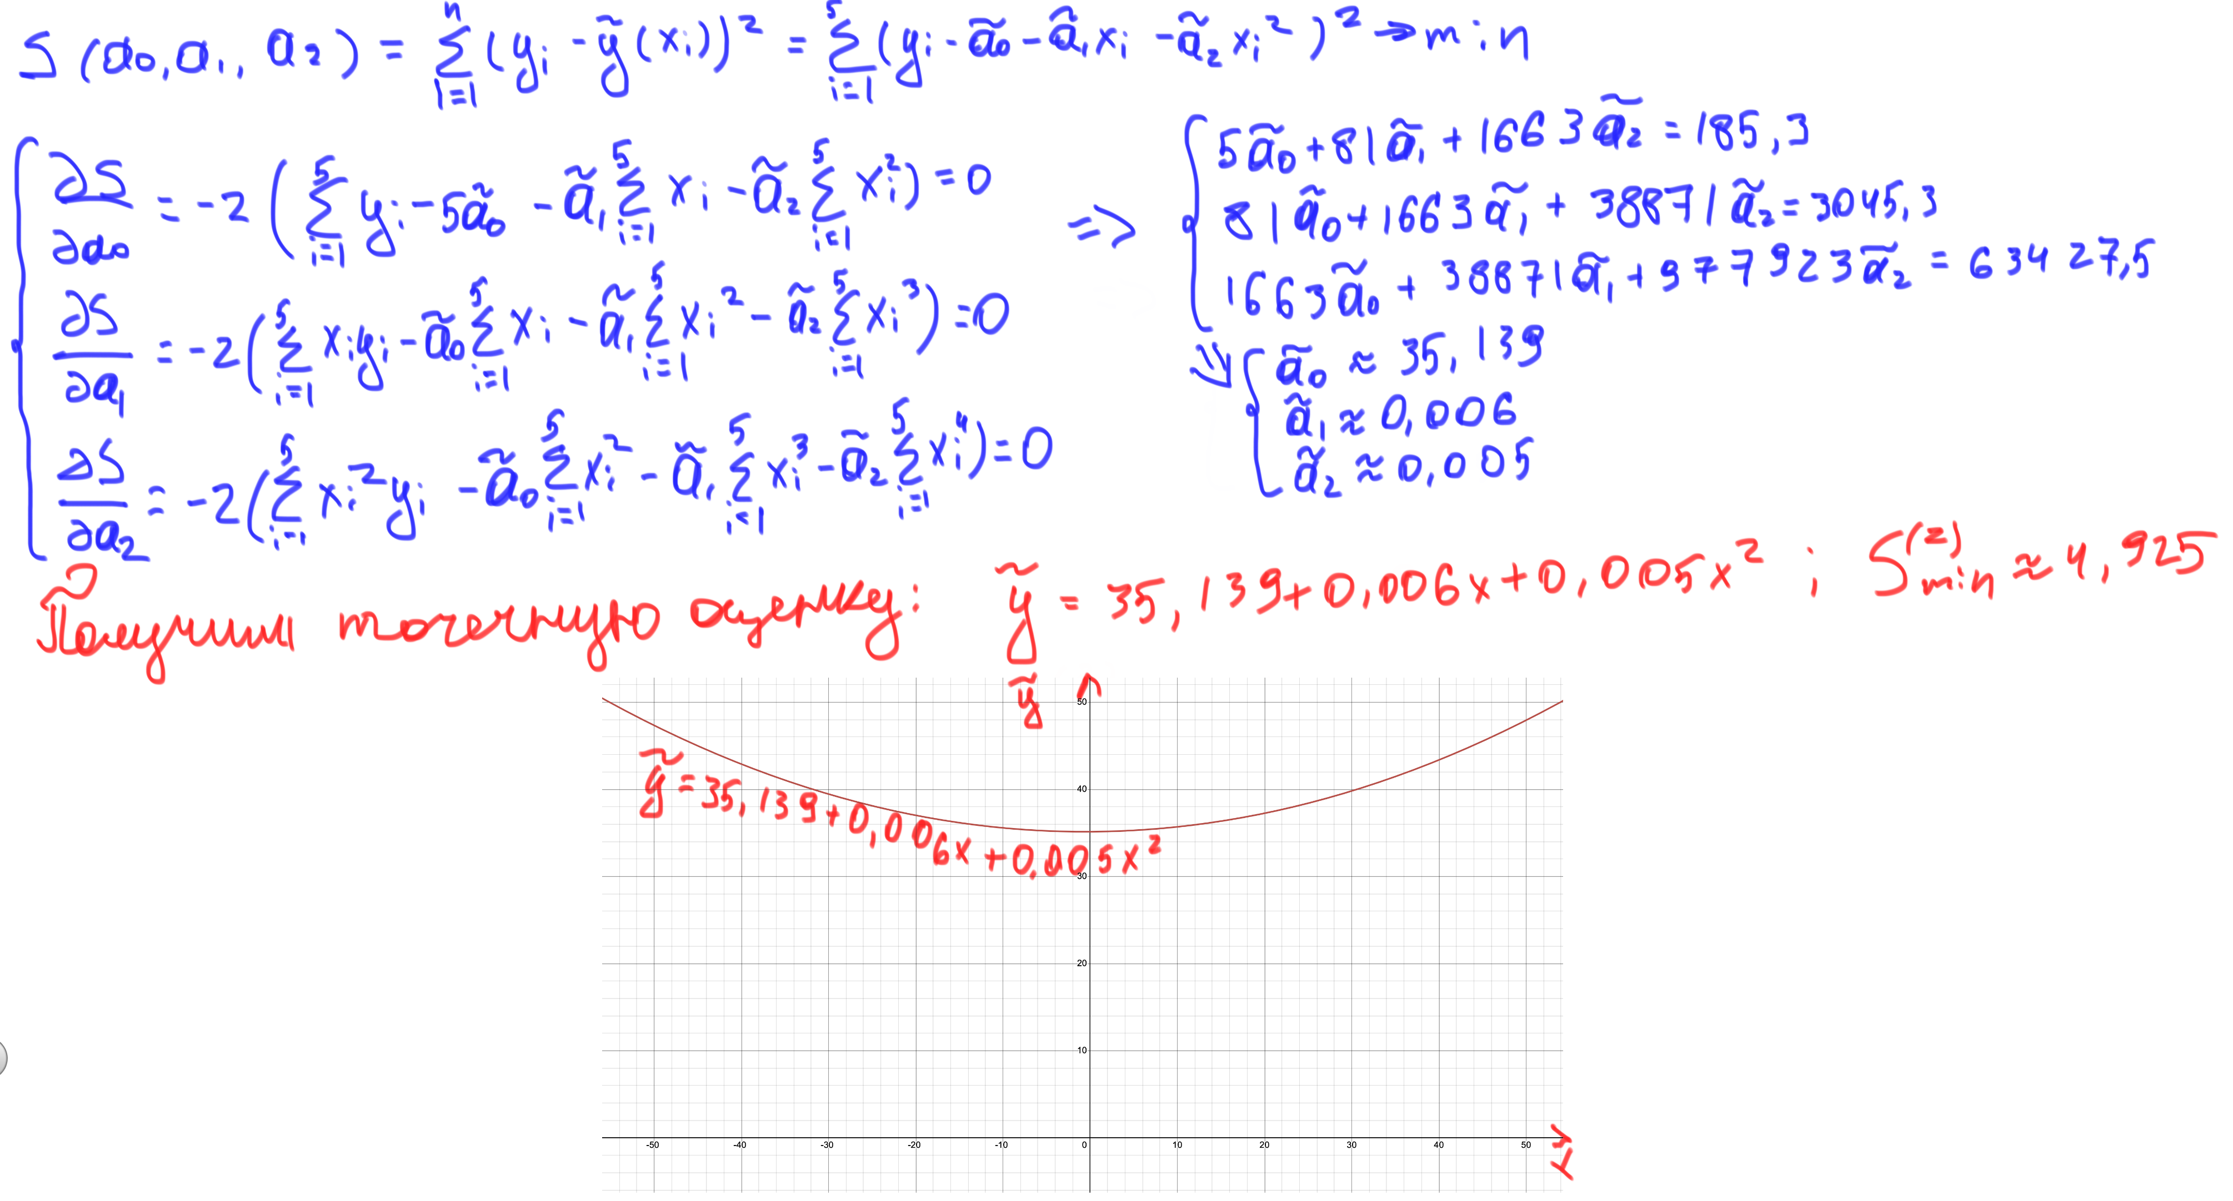

1. Проверить статистическую гипотезу об адекватности выбранной модели экспериментальным данным

H0: Линейная модель (1) хорошо согласуется с данными эксперимента и можно для дальнейшего исследования оставить её. Переход к квадратичной модели не требуется. ()

H1: Линейная модель (1) плохо согласуется с данными эксперимента и от неё надо отказаться. Переход от (1) к (2) значимо уменьшает Smin. ()

*Введём статистический критерий Фишера:*



1. Построить доверительные интервалы для коэффициентов и для всей функции ($β=0,95$)

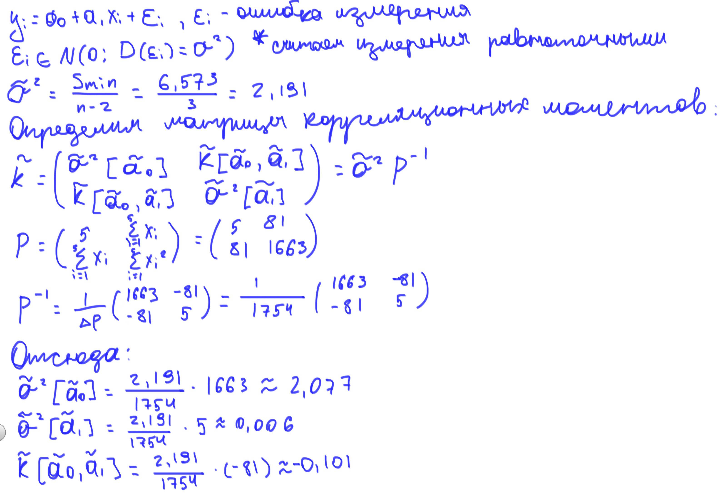

*Построение доверительного интервала для всей функции:*

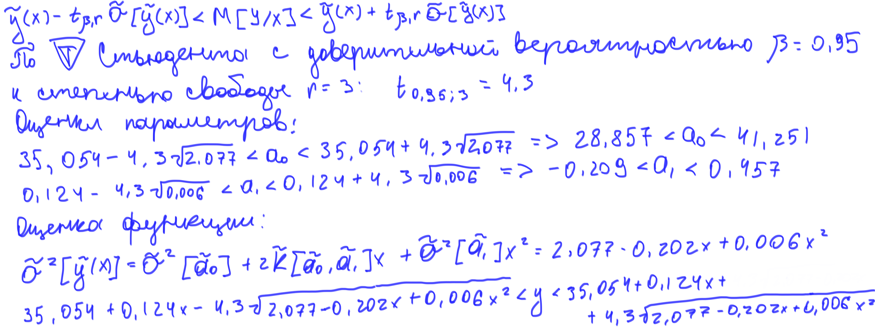

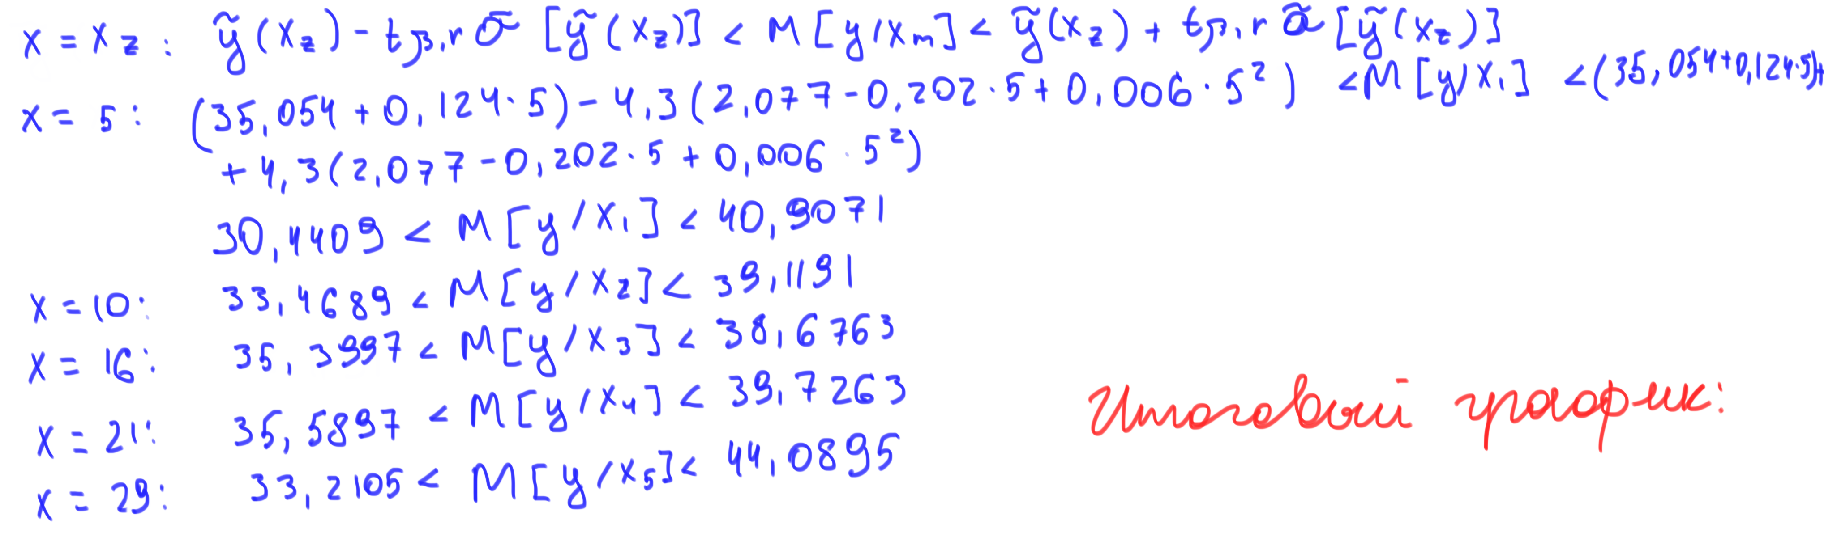

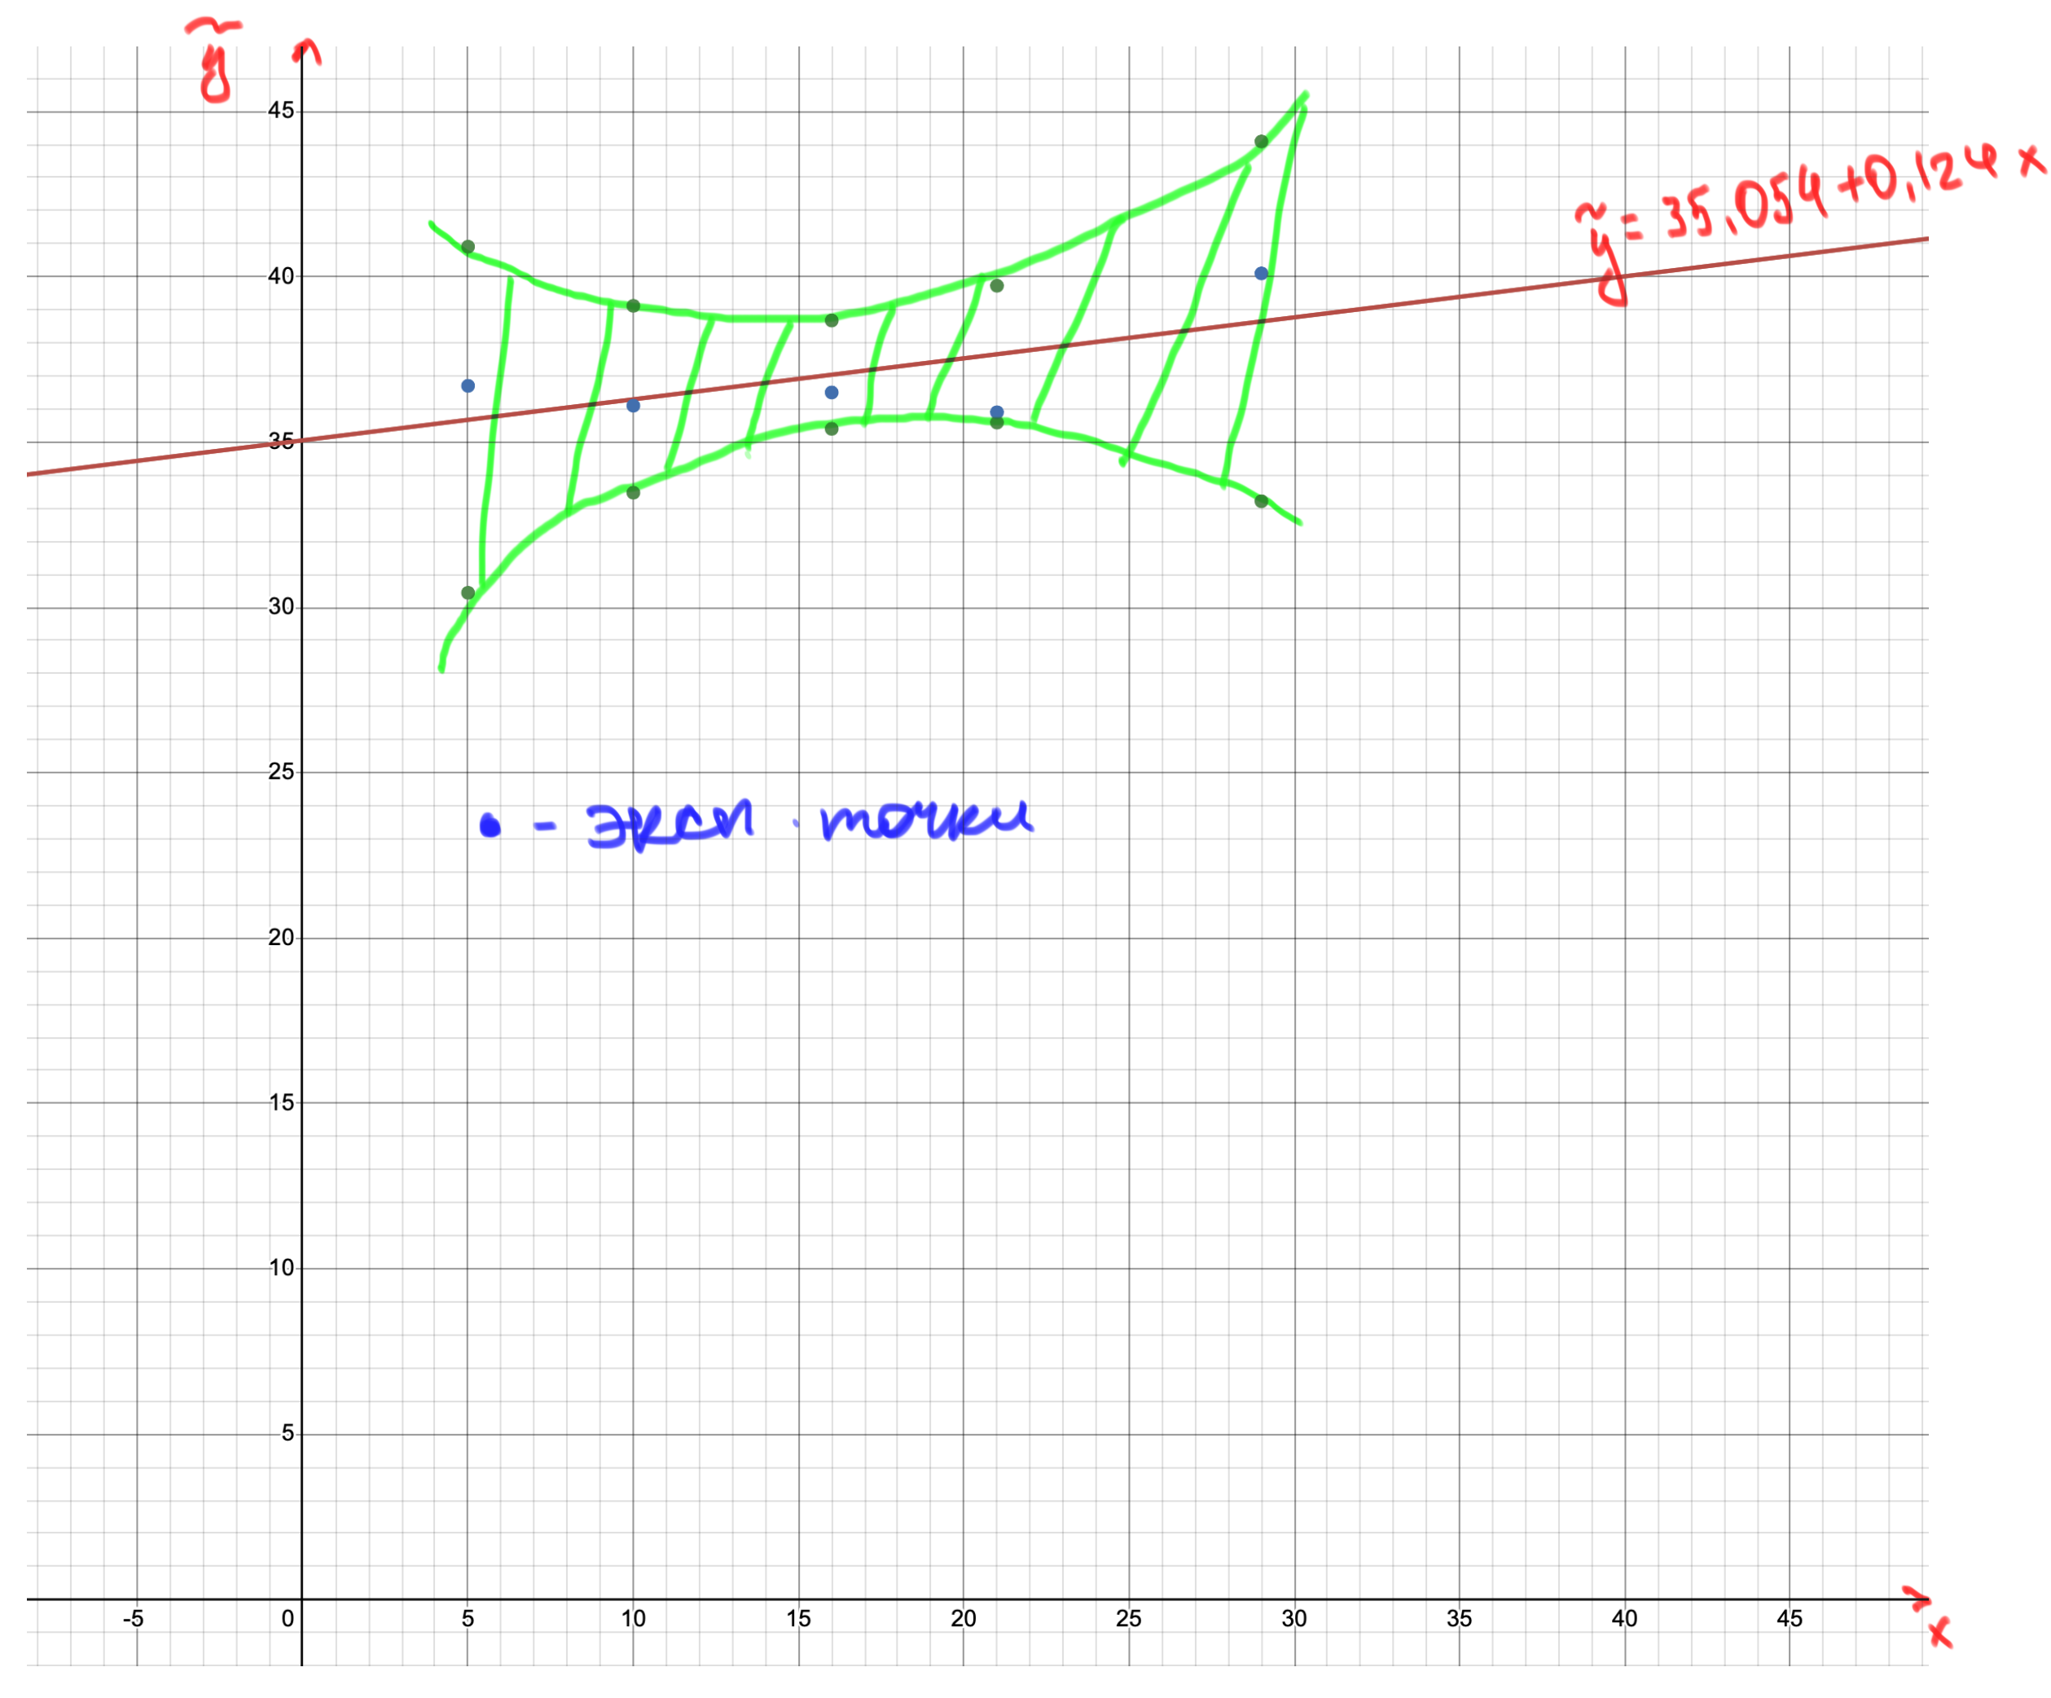

**Вывод:**

В ходе лабораторной работы мы построили точечную оценку линейной функции регрессии по методу средних и методу наименьших квадратов, проверили статистическую гипотезу об адекватности выбранной модели экспериментальным данным, построили доверительные интервалы для коэффициентов и для всей функции.